
หน่วยการเรียนรู้ที่ ๒๙ มาตรา กม
เวลา ๔ ชั่วโมง

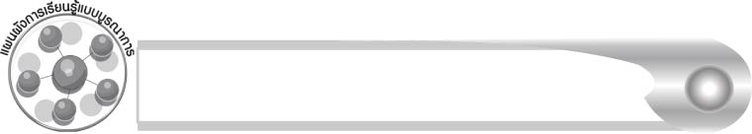
แผนผังการเรียนรู้แบบบูรณาการ

สังคมศึกษา ศาสนา และวัฒนธรรม

 ชื่อสถานที่ที่เป็นคำในมาตรา กม

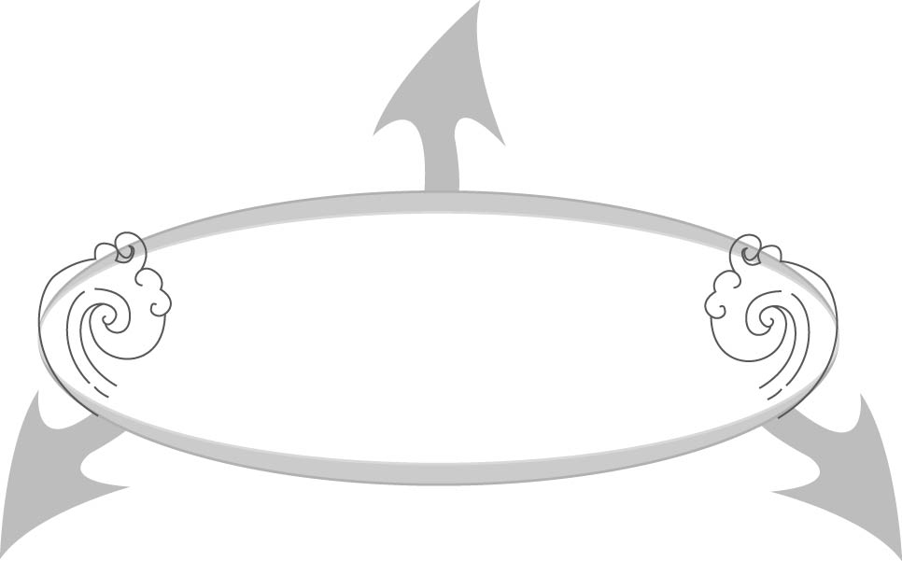

มาตรา กม

วิทยาศาสตร์
การงานอาชีพและเทคโนโลยี
 ชื่อผลไม้ที่เป็นคำในมาตรา กม
 ชื่อสิ่งของที่เป็นคำในมาตรา กม
 ชื่ออาหารที่เป็นคำในมาตรา กม

 ชื่อสัตว์บกสัตว์น้ำที่เป็นคำในมาตรา กม



ตัวชี้วัด
 อ่านออกเสียงคำ คำคล้องจอง และข้อความสั้น ๆ (ท ๑.๑ ป. ๑/๑)
 บอกความหมายของคำและข้อความที่อ่าน (ท ๑.๑ ป. ๑/๒)
 คัดลายมือตัวบรรจงเต็มบรรทัด (ท ๒.๑ ป. ๑/๑)
 เขียนสื่อสารด้วยคำและประโยคง่าย ๆ (ท ๒.๑ ป. ๑/๒)
 เขียนสะกดคำและบอกความหมายของคำ (ท ๔.๑ ป. ๑/๒)


แผนการจัดการเรียนรู้ที่ ๑
เรื่อง การอ่านออกเสียงคำในมาตรา กม
ชั้นประถมศึกษาปีที่ ๑ เวลา ๑ ชั่วโมง
หน่วยการเรียนรู้ที่ ๒๙ มาตรา กม
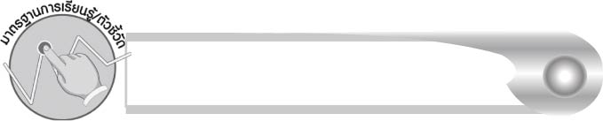
มาตรฐานการเรียนรู้/ตัวชี้วัด

มาตรฐานการเรียนรู้
มาตรฐาน ท ๑.๑ ใช้กระบวนการอ่านสร้างความรู้และความคิดเพื่อนำไปใช้ตัดสินใจ แก้ปัญหาในการดำเนินชีวิต และมีนิสัยรักการอ่าน
ตัวชี้วัด
ท ๑.๑ ป. ๑/๑ อ่านออกเสียงคำ คำคล้องจอง และข้อความสั้น ๆ

จุดประสงค์การเรียนรู้สู่ตัวชี้วัด

๑. อธิบายลักษณะของคำในมาตรา กม (K)
๒. อ่านออกเสียงคำในมาตรา กม (P)
๓. มีความตั้งใจที่จะอ่านออกเสียงคำให้ถูกต้อง (A)

สาระสำคัญ

คำที่มี ม สะกดทุกคำ เป็นคำในมาตรา กม

สาระการเรียนรู้

ลักษณะของคำในมาตรา กม


สมรรถนะสำคัญของผู้เรียน

๑. ความสามารถในการสื่อสาร
- ทักษะการอ่าน
- ทักษะการเขียน
- ทักษะการฟัง การดู และการพูด
๒. ความสามารถในการคิด
- การจำแนก
- การสรุปความรู้
๓. ความสามารถในการแก้ปัญหา
๔. ความสามารถในการใช้ทักษะชีวิต


คุณลักษณะอันพึงประสงค์

ใฝ่เรียนรู้
ตัวชี้วัดที่ ๔.๑ ตั้งใจ เพียรพยายามในการเรียนและเข้าร่วมกิจกรรมการเรียนรู้
มุ่งมั่นในการทำงาน
ตัวชี้วัดที่ ๖.๑ ตั้งใจและรับผิดชอบในการปฏิบัติหน้าที่การงาน
ตัวชี้วัดที่ ๖.๒ ทำงานด้วยความเพียรพยายามและอดทนเพื่อให้งานสำเร็จ
ตามเป้าหมาย
รักความเป็นไทย
ตัวชี้วัดที่ ๗.๒ เห็นคุณค่าและใช้ภาษาไทยในการสื่อสารได้อย่างถูกต้อง
เหมาะสม

ชิ้นงานหรือภาระงาน (หลักฐาน ร่องรอยแสดงความรู้)

กิจกรรมการอ่านออกเสียงคำในมาตรา กม


คำถามท้าทาย

มีพยัญชนะตัวใดที่ออกเสียงเหมือน ม บ้าง

การจัดกิจกรรมการเรียนรู้

๑. ให้นักเรียนร่วมกันแสดงความคิดเห็น โดยครูใช้คำถามท้าทาย ดังนี้
๏ มีพยัญชนะตัวใดที่ออกเสียงเหมือน ม บ้าง
๒. ครูอ่านเรื่อง สามคนสามความดี ให้นักเรียนฟัง แล้วร่วมกันสนทนาเกี่ยวกับเนื้อเรื่อง

จอม ตุ่ม และโอม เป็นเพื่อนรักกัน ทั้งสามเป็นเด็กดี มีน้ำใจ ชอบช่วยผู้ใหญ่ทำงาน
จอมชอบช่วยพ่อใช้เสียมขุดหลุมปลูกต้นไม้ เช่น ต้นมะขาม มะยม ชมพู่ และชะอม
ตุ่มชอบช่วยแม่ทำงานบ้าน เช่น ล้างจานชาม ช้อนส้อม ส่วนโอมชอบช่วยพ่อซ่อมแซม ของใช้ที่ชำรุด เช่น โคมไฟ เมื่อพบผู้ใหญ่ทำงาน เด็กทั้งสามจะอาสาเข้าไปช่วยอย่างเต็มใจ
เด็กทั้งสามคนจึงได้รับรางวัล “เด็กดีมีน้ำใจ”

๓. ครูติดบัตรคำจากเนื้อเรื่อง ๔-๕ คำ เช่น โอม สาม หลุม ชาม เต็ม ให้นักเรียนสังเกตส่วนประกอบ
ของคำ แล้วฝึกอ่านออกเสียงคำตามครู
๔. ให้นักเรียนเล่นเกม “หาคำตรงข้าม” โดยใช้คำถามอะไรเอ่ย
คำอะไรเอ่ยเป็นคำตรงข้ามกับอ้วน (ผอม)
คำอะไรเอ่ยเป็นคำตรงข้ามกับเหม็น (หอม)
คำอะไรเอ่ยเป็นคำตรงข้ามกับหิว (อิ่ม)
คำอะไรเอ่ยเป็นคำตรงข้ามกับแบน (กลม)
๕. ครูติดบัตรคำบนกระดาน
หอม ผอม อิ่ม กลม
ให้นักเรียนอ่านคำและอ่านสะกดคำพร้อม ๆ กันทุกคำ
๖. ให้นักเรียนช่วยกันสังเกตว่าคำทั้ง ๔ นั้น สะกดด้วยตัวอะไร
๗. ให้นักเรียนฝึกอ่านสะกดคำ และอ่านออกเสียงคำมาตรา กม ในชีวิตประจำวันตามครู ๑ รอบ แล้วฝึกอ่านออกเสียงด้วยตนเอง (ให้ครูประเมินผลตัวชี้วัดโดยใช้เกณฑ์การประเมินผลตามสภาพจริง (Rubrics) เรื่อง การอ่านออกเสียงคำในมาตรา กม)
๘. ให้แต่ละกลุ่มส่งตัวแทนมาจับฉลากคำสั่งให้หาคำที่มีตัวสะกดด้วย ม
๑) ชื่อสัตว์บกและสัตว์น้ำ
๒) ชื่อสถานที่
๓) ชื่อผลไม้
๔) ชื่อสิ่งของ
๕) ชื่ออาหาร
ให้แต่ละกลุ่มส่งตัวแทนออกมารายงานให้เพื่อนฟัง
๙. ให้นักเรียนและครูร่วมกันสรุปความรู้ ดังนี้
๏ คำที่มี ม สะกดทุกคำ เป็นคำในมาตรา กม

การจัดบรรยากาศเชิงบวก

ให้นักเรียนร่วมกันคิด ร่วมกันฝึกฝน เกิดการเรียนรู้ร่วมกัน ครูคัดเลือกนักเรียนที่อ่านออกเสียงได้ดีมาอ่านเป็นตัวอย่าง

สื่อการเรียนรู้

๑. เรื่อง สามคนสามความดี
๒. บัตรคำ
๓. ฉลาก


การวัดและประเมินผลการเรียนรู้

๑. วิธีการวัดและประเมินผล
๑.๑ สังเกตพฤติกรรมของนักเรียนในการเข้าร่วมกิจกรรม
๑.๒ สังเกตพฤติกรรมของนักเรียนในการเข้าร่วมกิจกรรมกลุ่ม
๒. เครื่องมือ
๒.๑ แบบสังเกตพฤติกรรมการเข้าร่วมกิจกรรม
๒.๒ แบบสังเกตพฤติกรรมการเข้าร่วมกิจกรรมกลุ่ม
๓. เกณฑ์การประเมิน
๓.๑ การประเมินพฤติกรรมการเข้าร่วมกิจกรรม
ผ่านตั้งแต่ ๒ รายการ ถือว่า ผ่าน
ผ่าน ๑ รายการ ถือว่า ไม่ผ่าน
๓.๒ การประเมินพฤติกรรมการเข้าร่วมกิจกรรมกลุ่ม
คะแนน ๙ - ๑๐ ระดับ ดีมาก
คะแนน ๗ - ๘ ระดับ ดี
คะแนน ๕ - ๖ ระดับ พอใช้
คะแนน ๐ - ๔ ระดับ ควรปรับปรุง

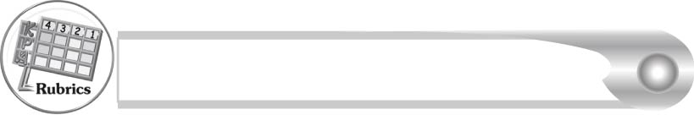
การประเมินผลตามสภาพจริง (Rubrics)

การประเมินกิจกรรมการอ่านออกเสียงให้ผู้สอนพิจารณาจากเกณฑ์การประเมินผล
ตามสภาพจริง (Rubrics) เรื่อง การอ่านออกเสียงคำในมาตรา กม
ระดับคะแนน  เกณฑ์การประเมิน | ๔ | ๓ | ๒ | ๑
การอ่านออกเสียงคำในมาตรา กม | อ่านออกเสียงคำในมาตรา กม  ทุกคำได้ถูกต้องคล่องแคล่วและสามารถอ่านนำผู้อื่นได้ | อ่านออกเสียงคำในมาตรา กม  ได้ถูกต้อง เกือบทุกคำและสามารถแก้ไข คำที่อ่านผิด ได้ด้วยตนเอง | อ่านออกเสียงคำในมาตรา กม  ได้ถูกต้อง เป็นส่วนใหญ่และเมื่อมีผู้แนะนำ คำที่อ่านผิด ก็สามารถแก้ไขตามได้ | อ่านออกเสียงคำในมาตรา กม  ได้ถูกต้องบางคำ นอกนั้นต้องมีผู้อ่านนำ จึงสามารถ อ่านตามได้

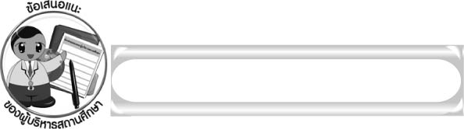
ข้อเสนอแนะของผู้บริหารสถานศึกษา

______________________________________________________________________________
______________________________________________________________________________
______________________________________________________________________________
______________________________________________________________________________
______________________________________________________________________________
______________________________________________________________________________
______________________________________________________________________________
______________________________________________________________________________
______________________________________________________________________________
______________________________________________________________________________
______________________________________________________________________________
______________________________________________________________________________
______________________________________________________________________________
______________________________________________________________________________
______________________________________________________________________________
______________________________________________________________________________
______________________________________________________________________________
______________________________________________________________________________
______________________________________________________________________________
______________________________________________________________________________
______________________________________________________________________________
______________________________________________________________________________
______________________________________________________________________________
______________________________________________________________________________

ลงชื่อ_________________________ (ผู้บริหารสถานศึกษา)
(_________________________)
________/________/_______

บันทึกหลังการสอน

ผลการจัดการเรียนการสอน

______________________________________________________________________________
______________________________________________________________________________
______________________________________________________________________________
______________________________________________________________________________
______________________________________________________________________________
______________________________________________________________________________

ปัญหา/อุปสรรค

______________________________________________________________________________
______________________________________________________________________________
______________________________________________________________________________
______________________________________________________________________________
______________________________________________________________________________
______________________________________________________________________________

แนวทางแก้ไข

______________________________________________________________________________
______________________________________________________________________________
______________________________________________________________________________
______________________________________________________________________________
______________________________________________________________________________
______________________________________________________________________________

ลงชื่อ____________________________ (ผู้บันทึก)
(_________________________)
________/________/_______

